國立體育大學

校務行政系統公文線上簽核
暨人事差勤建置委外服務案

差勤系統教育訓練講義
(人事室管理者)

文件編號： | TTM-1021211A
版 次： | V1.0
文件日期： | 103/09/17

葳橋資訊股份有限公司

目 錄

1. 表單差勤管理作業 1
1.1 主控安全設定 1
1.2 基本資料設定(人員資料) 9
1.3 基本資料設定(差勤) 14
1.4 基本資料設定(表單) 24
1.5 簽到退維護作業 41
1.6 差假資料維護 47
1.7 加班資料維護 55
1.8 未休假及國旅卡維護 58
1.9 人事表單管理作業 60

表單差勤管理作業

主控安全設定

系統環境設定

功能說明
提供管理者設定差勤管理系統的系統環境資料。

功能畫面指引與說明
輸入相關資料後，點按即可完成設定。
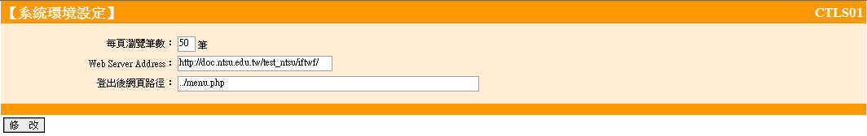
圖 2.1-1
系統環境設定各項欄位說明如下：

【每頁瀏覽筆數】：所有差勤管理系統瀏覽頁面所會出現的資料數。

【Web Server Address】：若利用差勤管理系統寄信時，收信者會看到的網址位置。

【登出後網頁路徑】：登出差勤管理系統後，所連結的畫面。

群組資料建置

功能說明
提供管理者設定差勤管理系統的權限範圍。

功能畫面指引與說明
直接點選所要修改的群組名稱進行群組修改，或是點按後，即可進入群組新增畫面。

點按即可產出目前個群組中的人員名單，以便管理員查看。
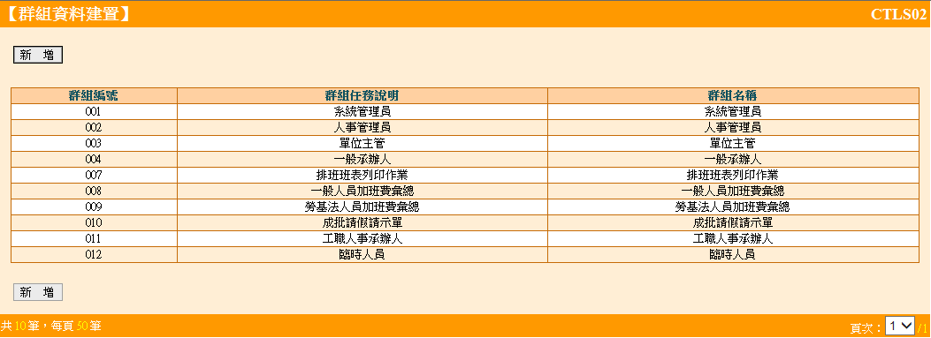
圖 2.1-2
點按後，於群組新增畫面中輸入群組編號（請注意，編號不可重複）、群組名稱，並依需要輸入群組任務說明後，點按即可完成新群組的新增。
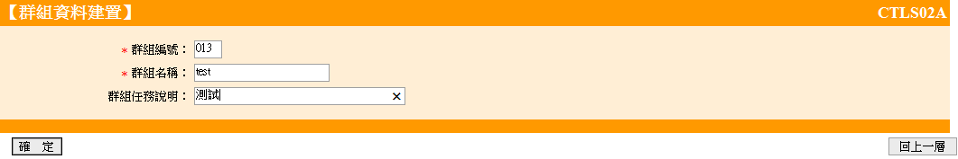
圖 2.1-3
群組新增完成後，需要進行權限的賦予，對所要修改的群組名稱點擊左鍵即可修改與設定群組資料。
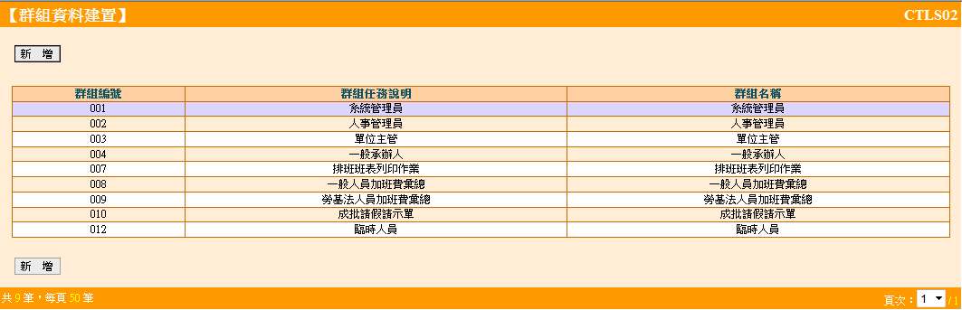
圖 2.1-4
進入權限修改畫面後，可進行群組名稱、群組任務說明的內容編輯，內容編輯完成後，點按即可完成此次的修改任務或是點按將此群組完全於系統中移除；點按後，即進入群組表單授權資料建置畫面，開始進行權限賦予的動作。
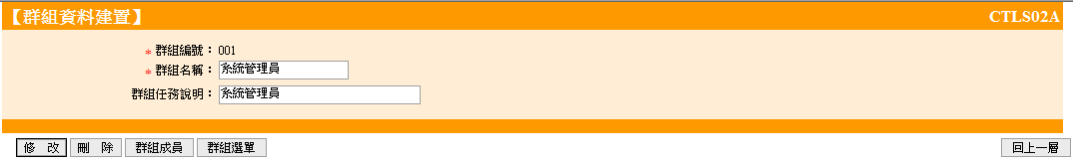
圖 2.1-5

於群組表單授權資料建置畫面中，勾選此群組所要使用的選單，選擇完成後，點按即可完成群組權限賦予的動作。
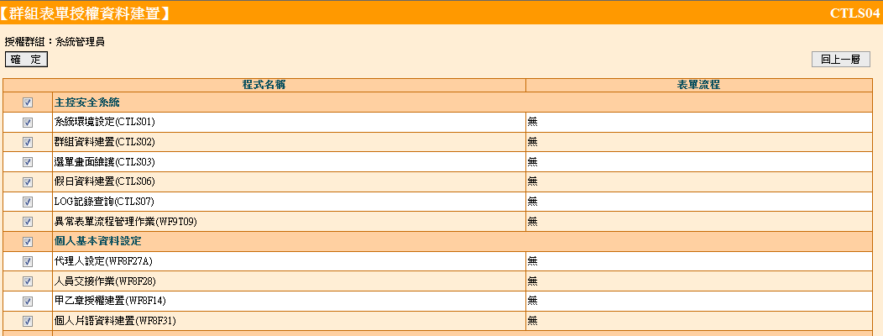
圖 2.1-6
點按即可進入選擇此群組的管理人員畫面，依條件選擇完人員後點按即可完成群組管理人選擇作業。
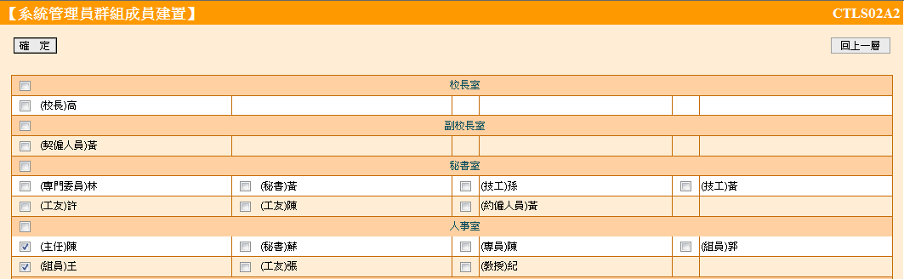
圖 2.1-7

選單畫面維護

功能說明
提供管理者進行系統的選單控管。

功能畫面指引與說明
進入選單目錄維護之後，點按可以建立新選單，或點按進行選單位置調整，點按則是更改目前選單顯示的名稱，若點按則是可以進行該選單的選項內容修改。
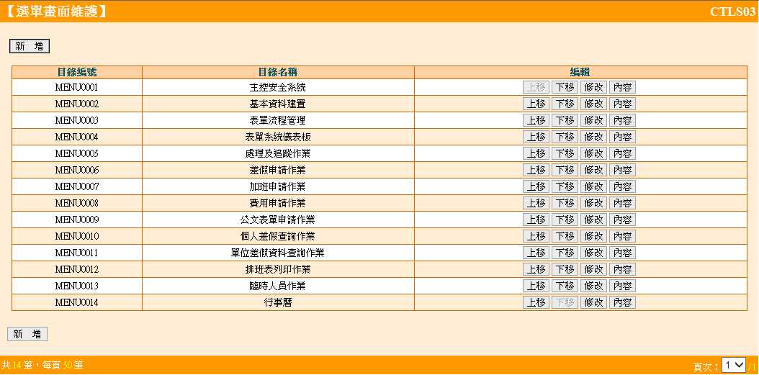
圖 2.1-8
點按後可更改目前選單顯示的名稱，或是刪除此選單。
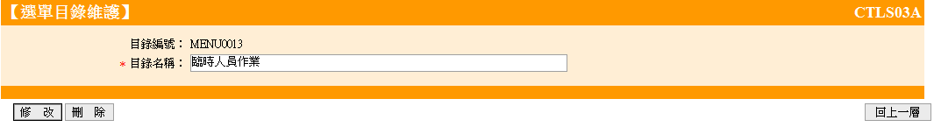
圖 2.1-9

管理員權限設定

功能說明
依不同人事管理者，設定其所查看之人員資料範圍。

功能畫面指引與說明
進入權限設定畫面後，點按可以進行控管人員的新增，或是直接點選人員姓名，進行部門控管設定。
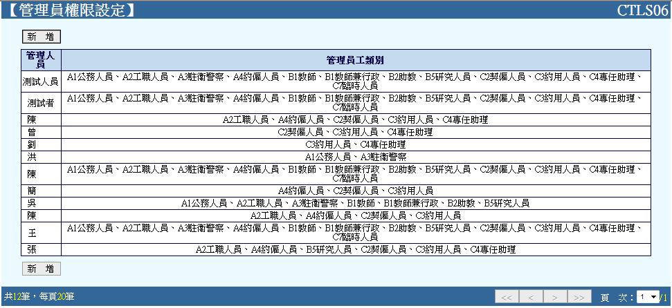
圖 2.1-10
於『管理人員』欄位拉選控管人員所屬部門並拉選控管人員後，選擇該人員所要控管的部門及所控管的人員類別，完成後點按即可完成控管人員的增修動作，若點按則可刪除此控管人員。
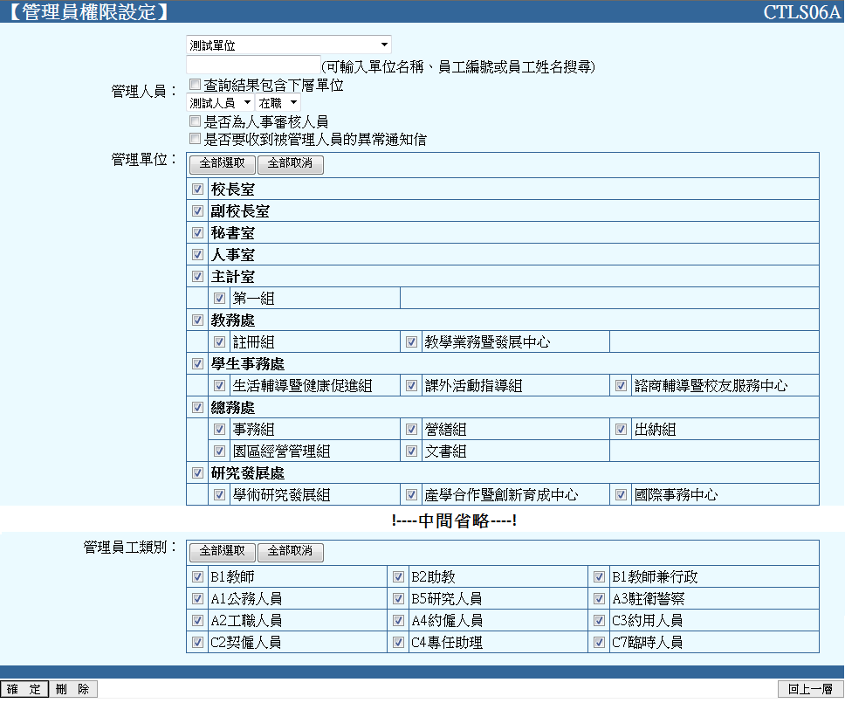
圖 2.1-11

P2K年度假別日數匯出作業

功能說明
提供人事管理者，設定P2K差假代碼後轉出資料匯入P2K系統。

功能畫面指引與說明
進入P2K年度假別日數匯出作業畫面後，預設會帶當年度日期，設定各差假代碼後，點按即 即可儲存資料，再點按即可轉出TXT檔案資料，讓人事管理員匯入P2K系統。

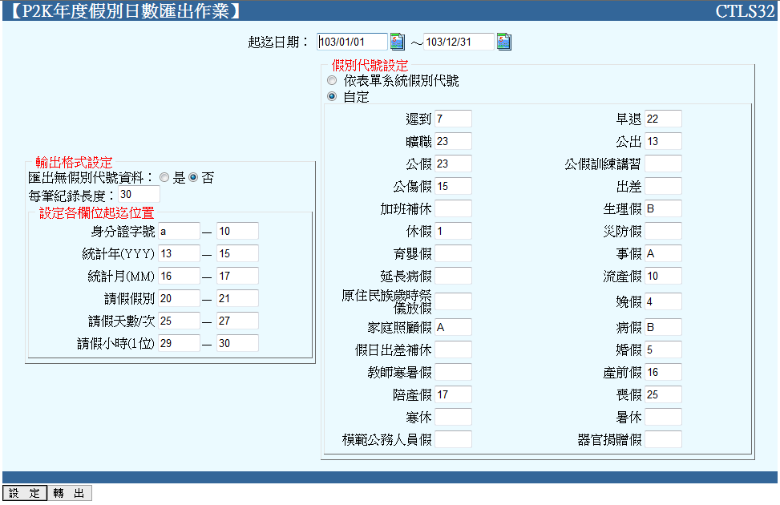
圖 2.1-12

基本資料設定(人員資料)

單位資料維護

功能說明
提供管理者進行手動單位資料建置或修改。

功能畫面指引與說明
進入該程式後，使用者可利用各種條件進行單位資料查詢，將條件設定完成後，點按即可開始查詢資料；若使用者欲新增單位資料，可直接點按建立新單位資料，或於查詢出單位資料後，直接點按單位名稱進行內容資料修改。
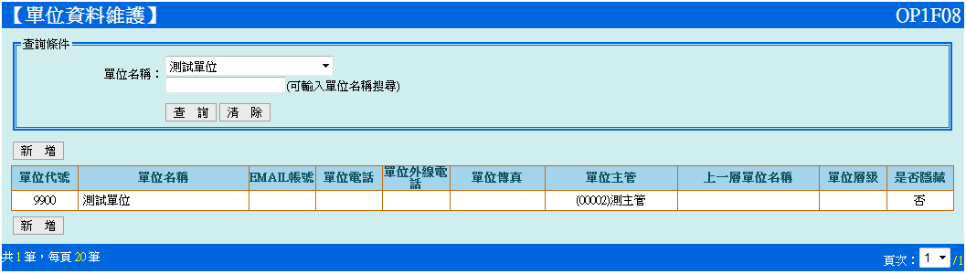
圖 2.2-13
進行單位資料建置或是修改時，輸入或修改內容資料之後，點按或是即可，若是要刪除已建置的單位，點按即可。
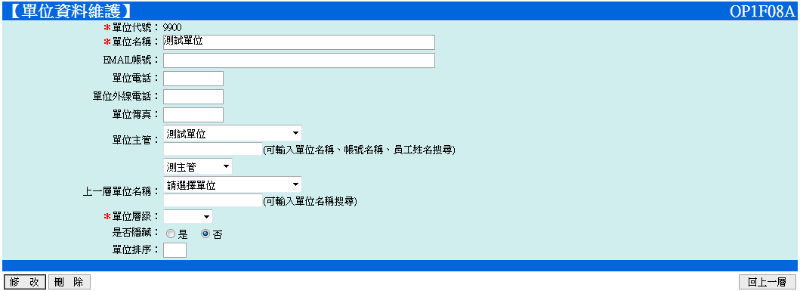
圖 2.2-14

人員資料建置

功能說明
提供管理者進行人員資料登錄、修改等動作，並可於此賦予人員各系統的使用權限。

功能畫面指引與說明
進入該程式後，使用者可利用各種條件進行人員資料查詢，將條件設定完成後，點按即可開始查詢人員資料；若使用者欲新增人員資料，需先挑選新增成員所在的本職單位後，點按進行人員新增，或於查詢出人員資料後，直接點按人員名稱進行人員資料修改。
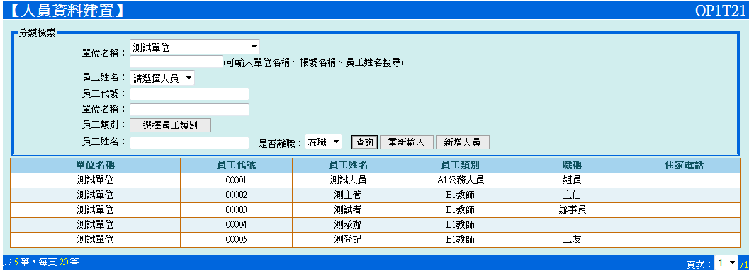
圖 2.2-15

管理者於此畫面所需修改的資料，主要為「班別」及「系統權限」；管理者挑選人員班別資料，並增減人員權限完成後，點按即可完成資料修改。
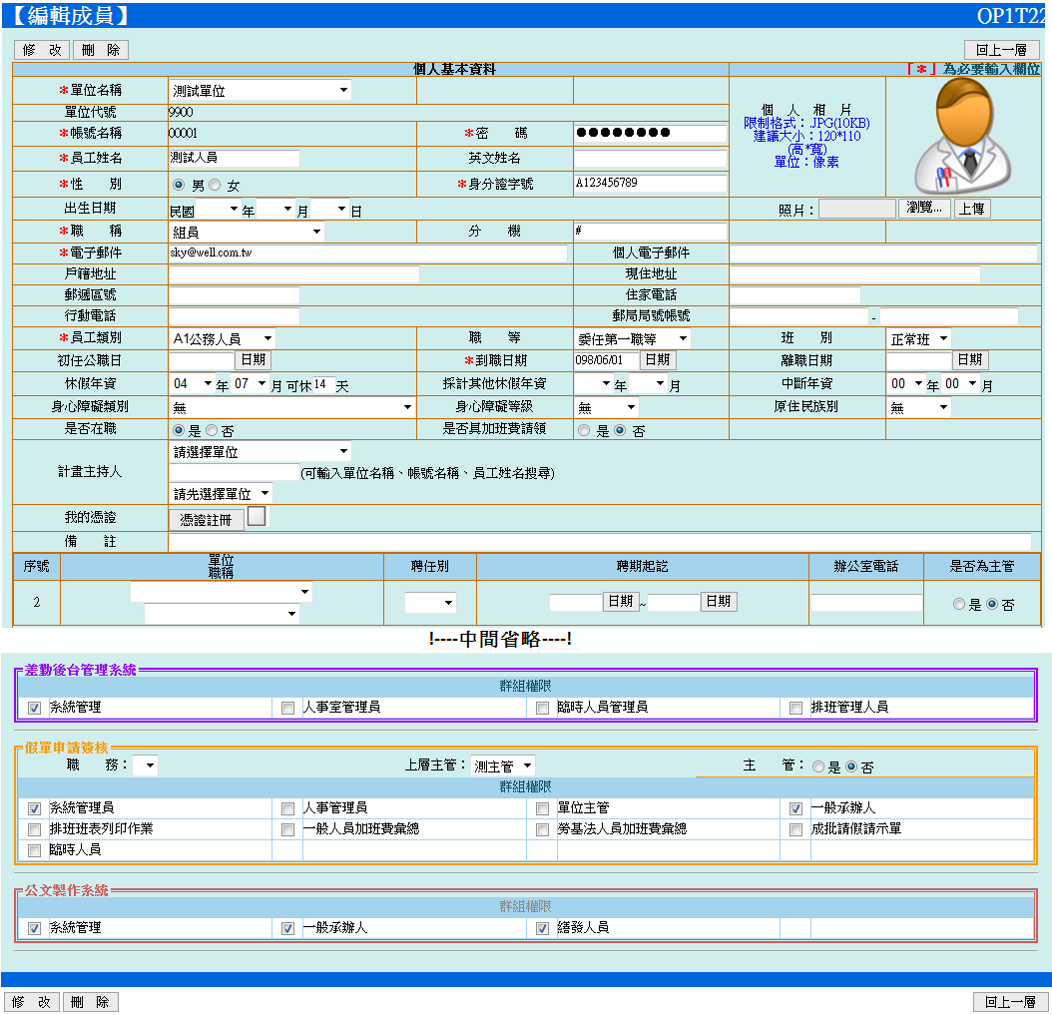
圖 2.2-16

補充說明：除了一般人事基本資料之外，「員工類別」、「班別」、「到職日期」、「是否在職」、「電子郵件」、「到職前年資」、「休假年資」等資料，於新增人員資料時，需特別確認建置正確，上述強調部分之欄位資料登錄，會影響到人員出差勤、休假等相關資料。

職稱資料建置

功能說明
提供管理者進行職稱資料建置、修改等動作，已提供人員資料維護時所選擇。

功能畫面指引與說明
進入該程式後，可點按即可做職稱新增，或直接點按職稱名稱進行資料修改。

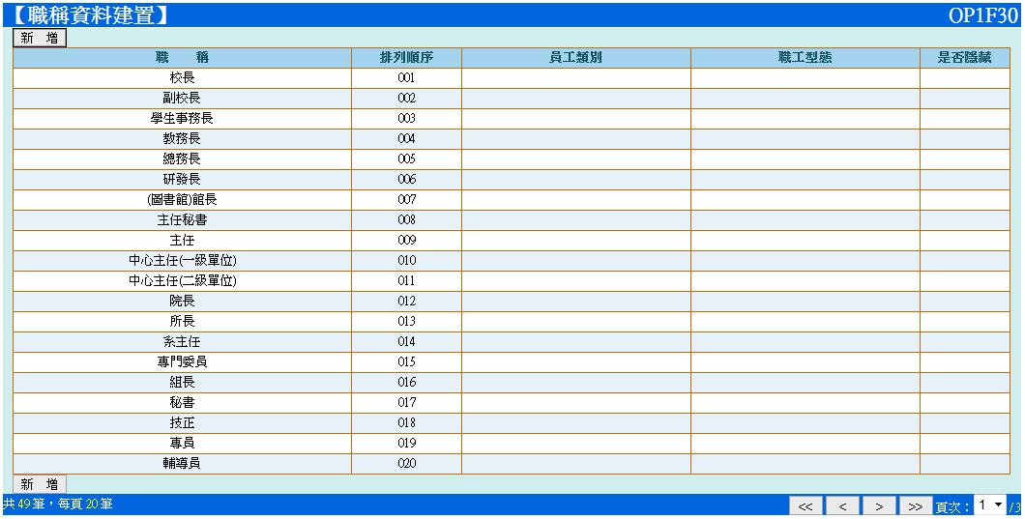
圖 2.2-17
進行職稱資料建置或是修改時，輸入或修改內容資料之後，點按或是即可，若是要刪除已建置的職稱，點按即可。
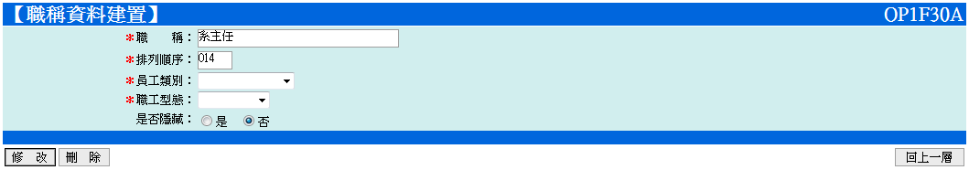
圖 2.2-18

職等資料建置

功能說明
提供管理者進行職等資料建置、修改等動作，已提供人員資料維護時所選擇。

功能畫面指引與說明
進入該程式後，可點按即可做職等新增，或直接點按職等名稱進行資料修改。
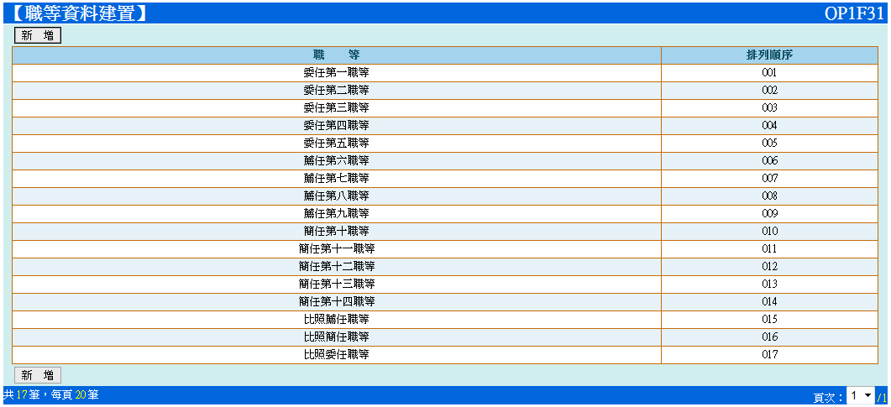
圖 2.2-19
進行職等資料建置或是修改時，輸入或修改內容資料之後，點按或是即可，若是要刪除已建置的職等，點按即可。
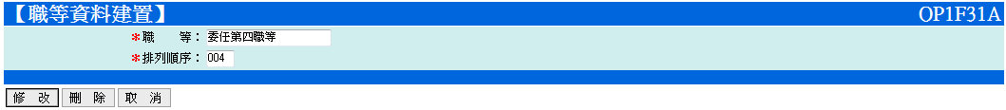
圖 2.2-20

基本資料設定(差勤)

班別資料設定

功能說明
提供管理人員可以依實際需要新增及刪除各種的班別資料。

功能畫面指引與說明
進入畫面後，點按可以進行班別資料的新增，或直接點按班別，進行班別資料修改；請特別注意，班別資料輸入後，只能修改無法刪除，且修改部分僅限班別名稱及失效日期。
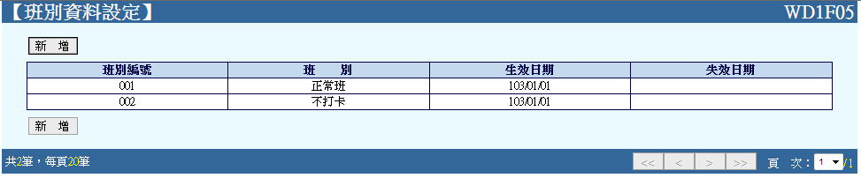
圖 2.3-21

班別修改時，畫面如下圖所示，並針對各欄位說明如下：
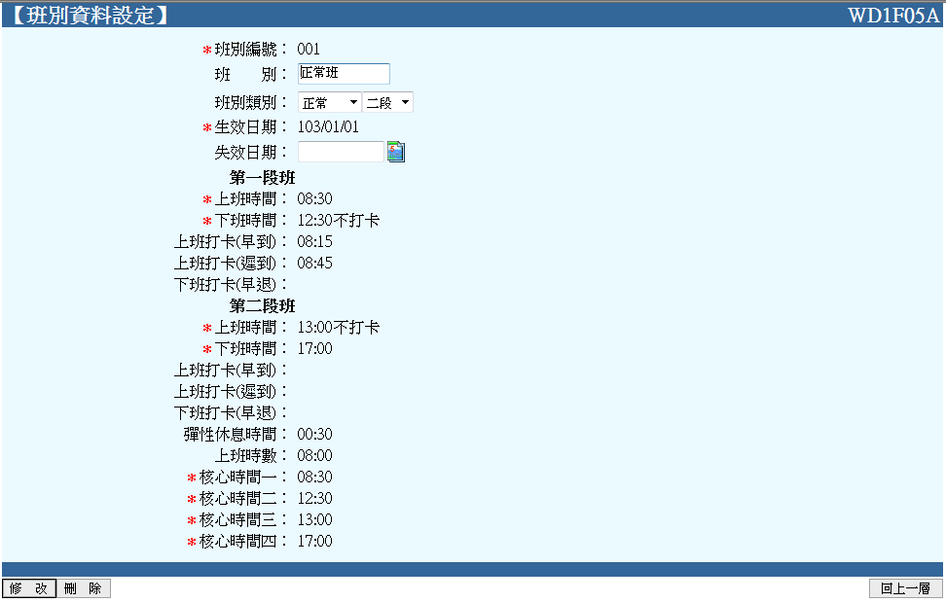
圖 2.3-22

【班別編號】：此為此班別資料的系統辨識用代碼，代碼不可重複。

【班別】：設定挑選人員班別時，顯示的班別中文名稱於此輸入。

【班別類別】：分為『一段』、『二段』的班別拉選，如果中午有進行午休的班別，需設定為『二段』，午休後開始上班的時間設定於『第二段班』的位置。

【生效日期】：設定此班別的啟用日期

【失效日期】：設定此班別的停用日期

【上班時間】：設定準時（最早）上班的時間

【下班時間】：設定準時（最晚）下班的時間

【上班打卡（早到）】：設定最早上班的時間，在此時間以前所打的上班卡會紀錄為早到，若沒有設定，表示上班打卡沒有早到的限制。

【上班打卡（遲到）】：設定最晚上班的時間，此時間之後的上班打卡會被紀錄為遲到，若沒有設定，表示系統不會計算是否遲到。

【下班打卡（早退）】：設定最早下班時間，此時間之前的下班打卡會被紀錄為早退，若沒有設定，表示系統不會計算是否早退。

【不打卡】：此部分若班別新增時有勾選，即表示不檢查該時段的上班或下班的刷卡資料；以上圖的為例，表示系統不稽核中午上下班的資料。

【彈性休息時間】：設定上班時間中，是否休息時間，例如午休時間。

M.【上班時數】：扣除「彈性休息時間」後，指定一日工作時數。

N.【核心時間】：此部分依照上午、中午、下午的上下班時間輸入即可，主要為提供電子表單線上簽核系統申請表單時，預設帶出時間使用。

異常片語資料建置

功能說明
提供管理人員可以依實際需要修改異常提示的顯示方式。

功能畫面指引與說明
管理者進入此程式後，對照各異常原因，於「異常詞彙」區輸入所欲顯示給使用者瞭解的訊息後，點按，即可完成設定，常使用到的異常狀態有「上班遲到」、「上班未打卡」、「下班未打卡」、「出勤時數不符」、「出勤異常」等片語。
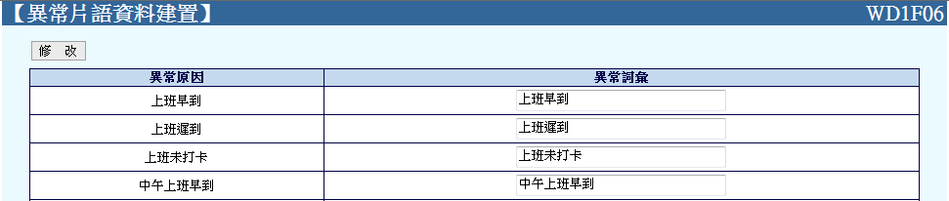
圖 2.3-23

員工類別資料建置

功能說明
提供員工類別資料建置，以方便管理人員進行群組管理及加班時數的限制等功能。

功能畫面指引與說明
進入系統畫面後，點按可以進行員工類別資料的新增，或是直接點選已存在的員工類別，進行員工類別資料維護。
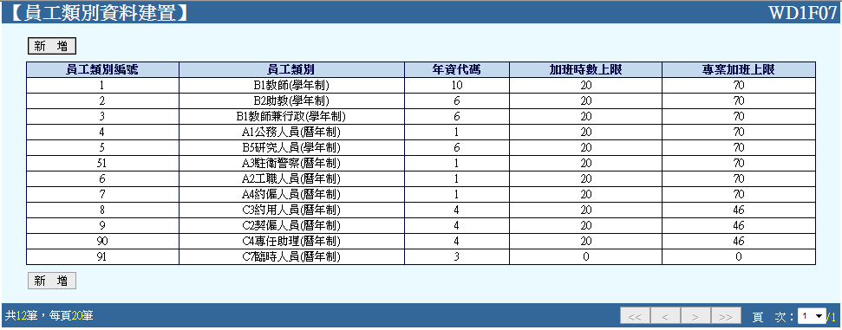
圖 2.3-24
點入修改後，輸入相關資料，點按即完成修改動作。
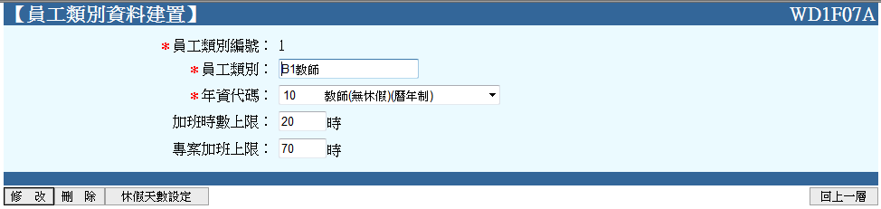
圖 2.3-25

補充說明：加班時數上限為「加班費請領限制」，專案加班上限免填寫。

可請假日數資料維護作業

功能說明
供後端進行事病假、保留假、休假、模範公務人員假及原住民假等的差假可休天數維護。

功能畫面指引與說明
輸入欲維護之相關資料後，點按列出所選擇條件下所有資料。
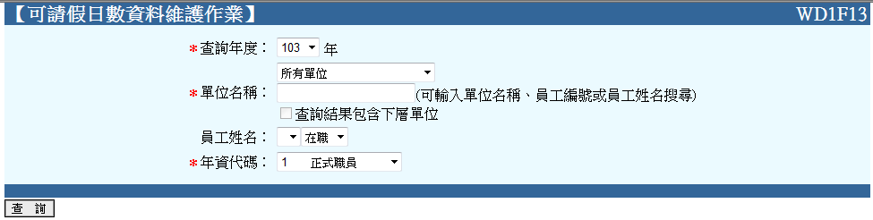
圖 2.3-26
查詢出欲維護的資料後，點選欲修改之休假資料。
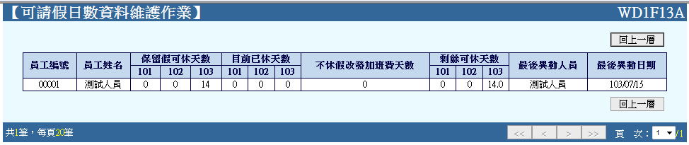
圖 2.3-27
鍵入休假天數資料後，點按即可。
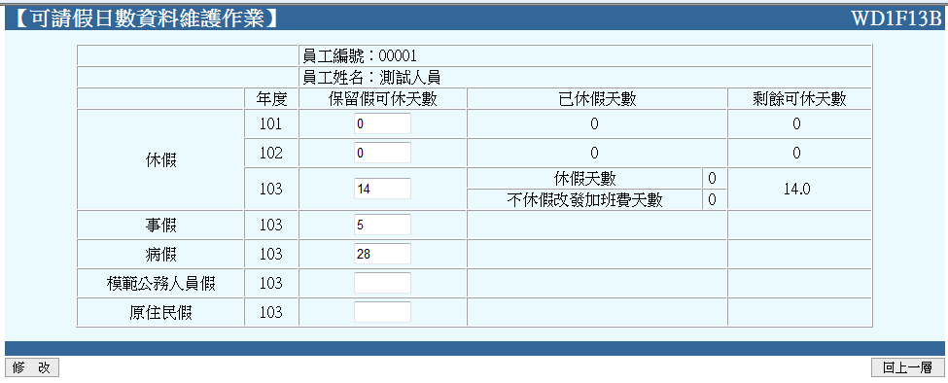
圖 2.3-28

各部門班別設定

功能說明
提供管理人員調整各人員所屬的班別。

功能畫面指引與說明
選擇所要修改的部門及人員之後，點按列出所設定條件的資料，之後直接點選要修改班別的人員，即可進行人員班別的增修動作。
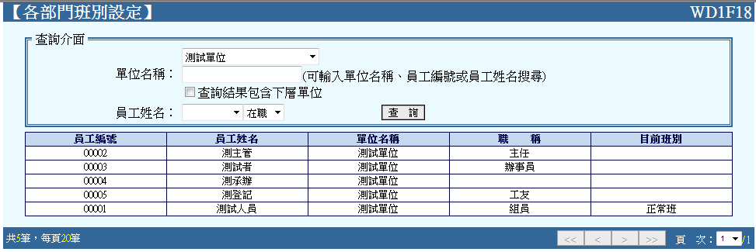
圖 2.3-29
以修改『測試部門』的測試人員班別資料為例，點選該人員後，出現畫面如下圖所示，此時先點選此人員之前使用的班別。
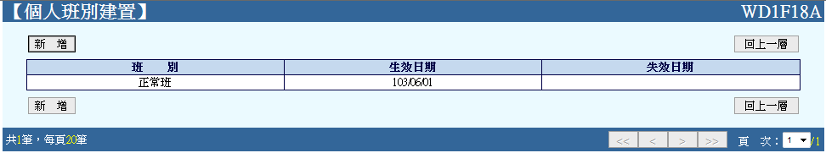
圖 2.3-30
於結束時間中輸入日期，替此『測試員』人員設定停止前一個班別的期限，設定完成後點按。
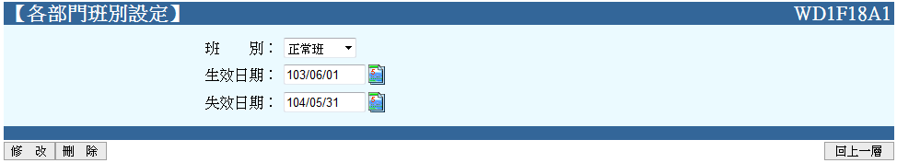
圖 2.3-31

點按之後顯示畫面如下圖，此時點按進行班別新增。
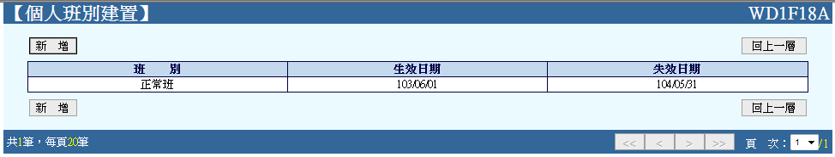
圖 2.3-32
拉選該人員所要新使用的班別名稱後，再輸入該班別的開始時間，完成後點按即完成個人新的班別資料建置動作。
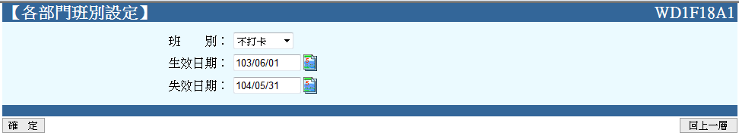
圖 2.3-33
點按後，系統會回到原本查詢後的畫面，該人員101/01/02~101/12/31期間為正常班別，101/01/01之後改為不打卡班。
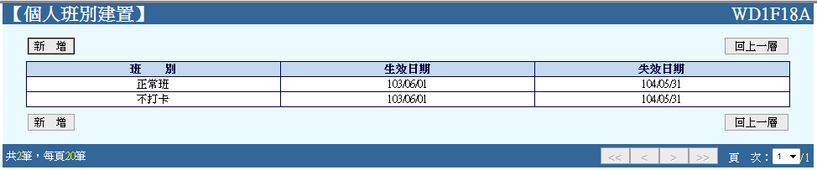
圖 2.3-34

補充說明：「不打卡」班別指該類人員上下班、請假都免打卡；「正常班」班別，指該類人員上下班時間為8:00~9:00至17:00~18:00之間。

班次類別維護作業

功能說明
提供管理者調整刷卡檔對應之班別代號。

功能畫面指引與說明
直接點選要修改之班次資料，即可進行班次修改動作。
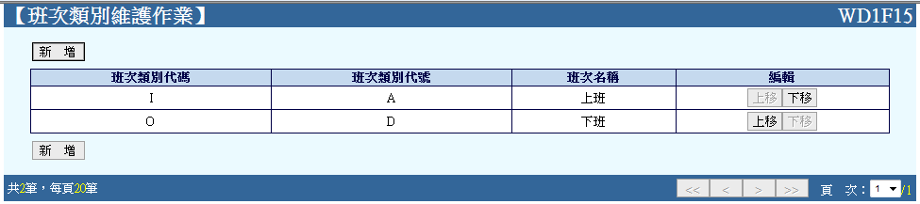
圖 2.3-35

出勤資料再轉置

功能說明
提供管理者重新轉置人員刷卡及出勤異常資料。

功能畫面指引與說明
選擇所要修改的部門、人員及日期之後，點按，待系統出現「（OK）執行成功」字樣後，即完成進行人員出勤資料的重新轉置動作。
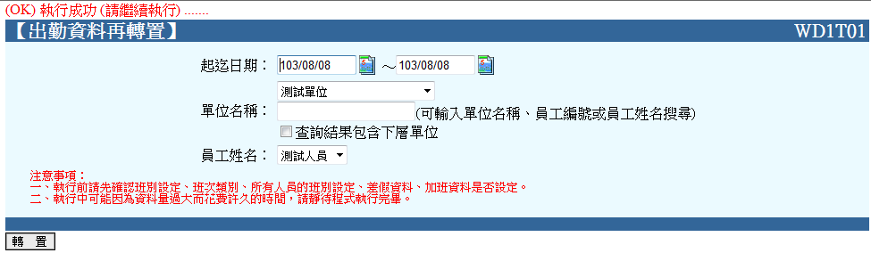
圖 2.3-36

年度保留休假轉置

功能說明
每年年底，待人事管理員確認所有休假日數及保留假資料均已不會再異動時，需進行年終轉置，將今年未用完之休假轉為明年度保留假；每年年初人事管理員需進行年初轉置，由系統產生明年度的休假天數。

功能畫面指引與說明
要將今年未用完的休假轉成保留假時，先於轉置年度中，輸入今年年度資料，並勾選所有欲轉保留假的員工類別後，點按按鈕即可完成轉置；若要計算明年的休假天數時，先於轉置年度中，輸入明年的年度資料，並勾選所有的員工類別後，點按按鈕即可完成轉置。
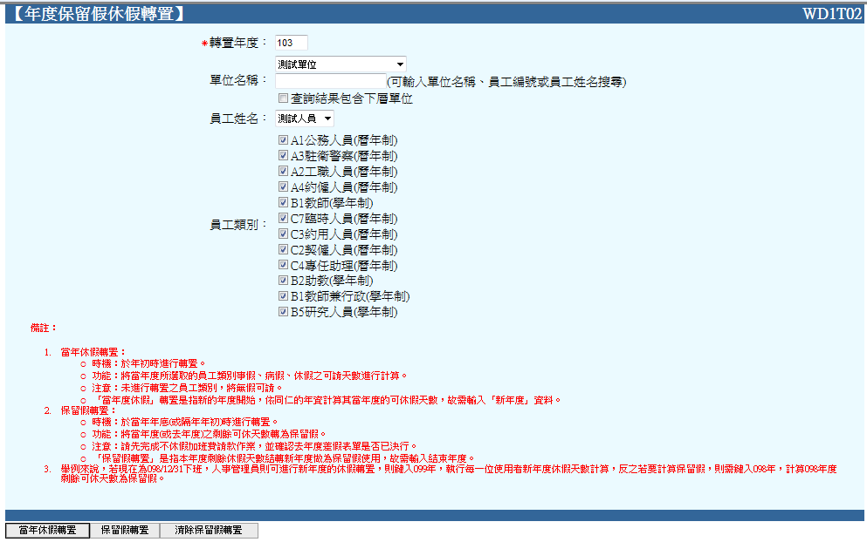
圖 2.3-37
補充說明1：進行轉置時，除了可透過「員工類別」的指定進行大量人員休假轉置外，也可利用「單位名稱」、「員工姓名」來針對指定的人員進行轉置。
補充說明2：建議於每年的最後一天下班前，進行『當年休假轉置』，而『保留假轉置』則於次年的1月底進行轉置，可確保所有不要保留（已使用的休假資料）的休假資料都已被決行或是已完成『未休假改發加班費調查表』的設定。

假日資料建置

功能說明
提供管理者建置設定每一年例假日資料及天災假。

功能畫面與指引說明
進入【休假日資料維護】後，點按可以建立新的例假日資料或颱風假、天災假等。
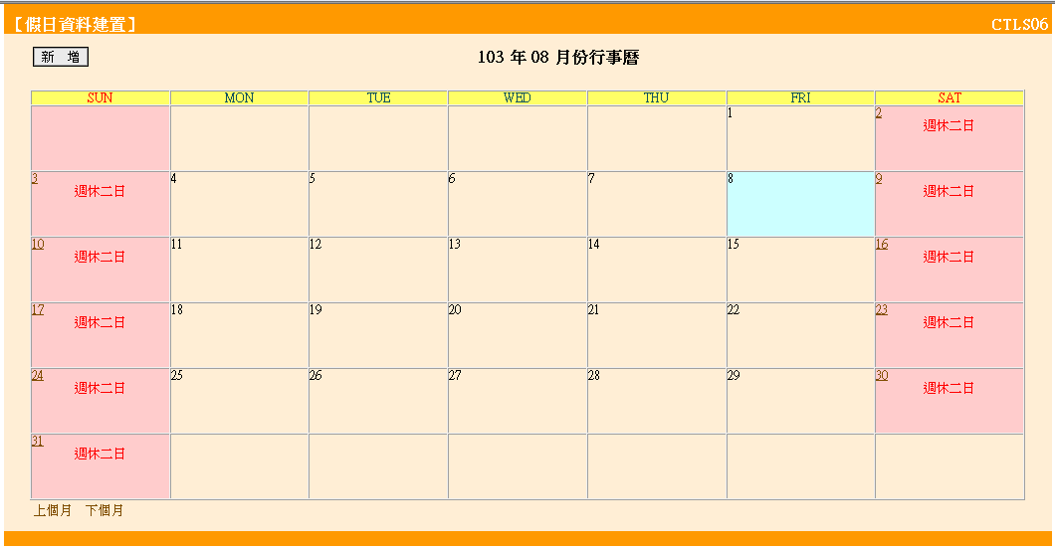
圖 2.3-38
選擇假日日期、假日名稱後點按即可新增一筆假日資料。
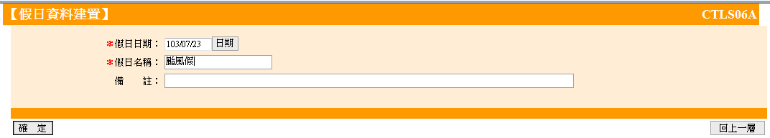
圖 2.3-39

基本資料設定(表單)

表單建置

功能說明
提供管理者進行新表單建置作業。

功能畫面指引與說明
進入表單建置後，點按可以建立新表單，或點選已經存在的表單進行內容修改；進行表單修改為管理者一般較常使用的功能。

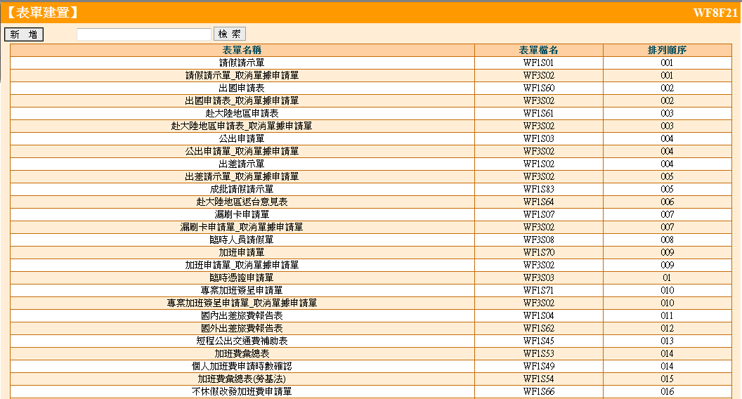

圖 2.4-40
於表單建置畫面中，管理者可依照所需進行修改，其中「表單說明」的編輯，可增加各表單填寫畫面中，所顯示的表單備註內容，管理者完成編輯後，點按即可完成修改工作。
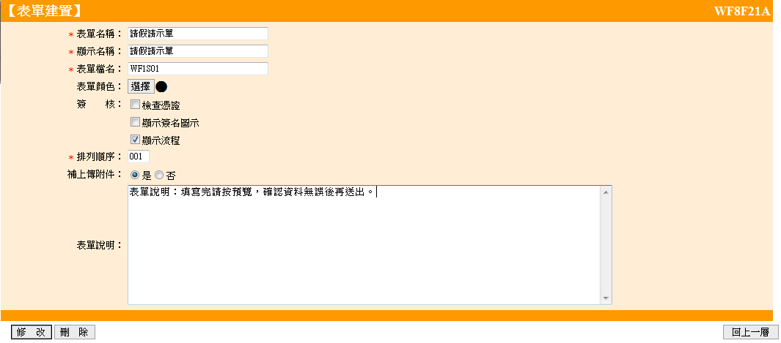
圖 2.4-41

表單流程設定

功能說明
提供管理者進行建置完成的表單流程設定作業。

功能畫面指引與說明
進入【表單流程設定】後，管理者可先於檢索欄位輸入關鍵字後，點按列出所需表單資訊，再點選已經存在的表單進行流程修改。

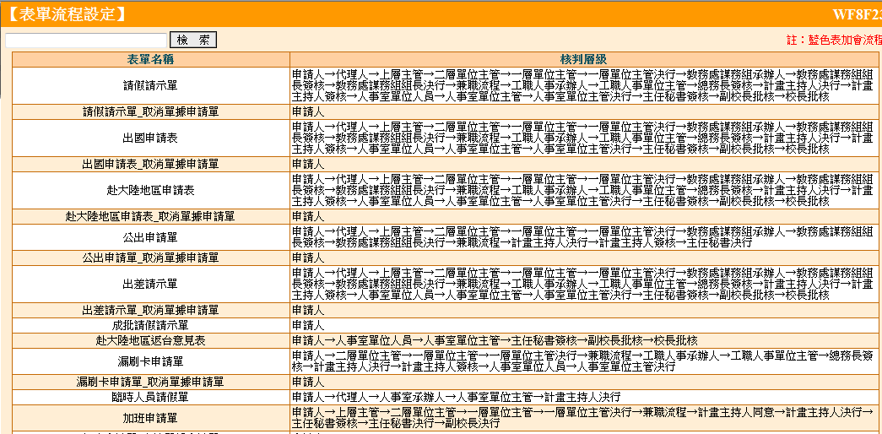
圖 2.4-42

直接點選要修改流程的表單名稱後，如果要修改關卡內容，點按即可，如果要新增下一關卡，則點按即可，若點按，則會將該關卡刪除。
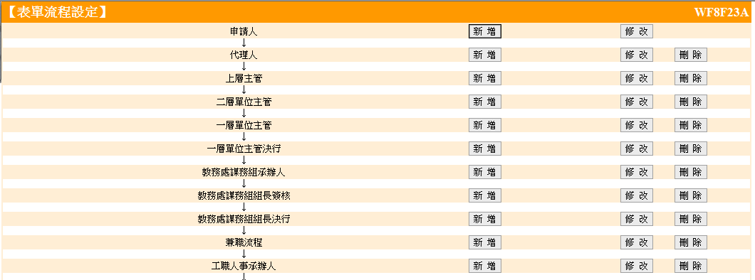
圖 2.4-43

於「程序名稱」中輸入所要顯示的關卡名稱，並於「遞送程序」欄位中拉選所要的程序（常用程序：「業務承辦人」指定承辦科室的某位人員、「申請人的單位主管」申請人所屬部門的部門主管 ），完成後拉選「處理方式」後，點按或即可完成此次關卡增修動作。
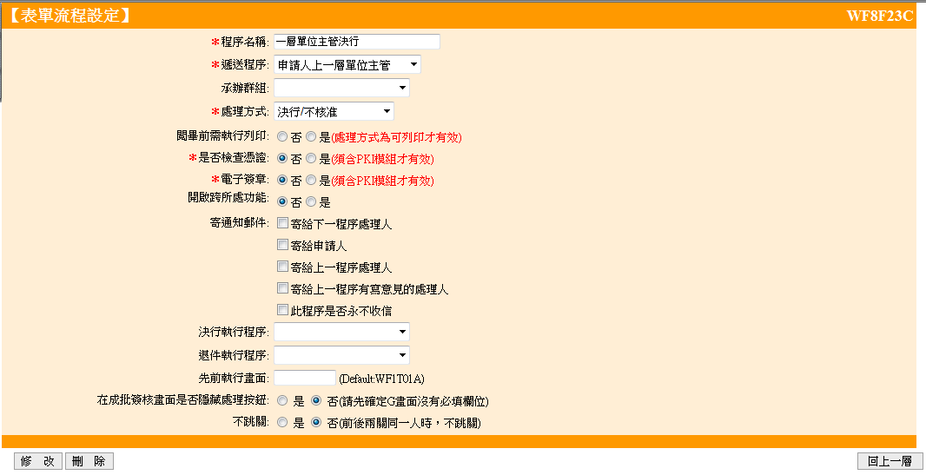
圖 2.4-44

表單流程參數設定

功能說明
提供管理者進行建置完成的表單流程參數設定作業。

功能畫面指引與說明
進入【表單流程參數設定】後，管理者可先於檢索欄位輸入關鍵字後，點按列出所需表單資訊，再點選已經存在的表單進行參數修改。

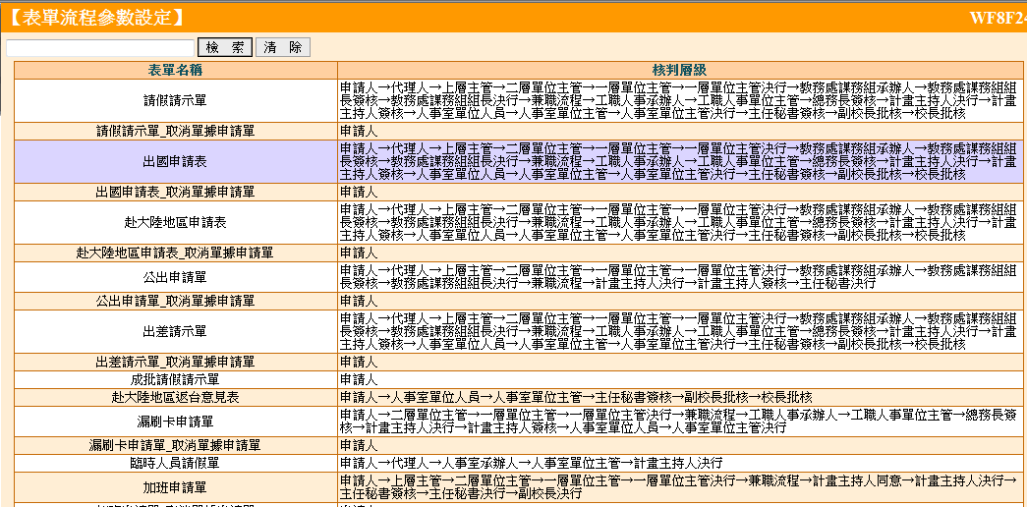
圖 2.4-45

直接點選要修改參數的表單名稱後，出現如下圖的畫面，此時管理者可直接點按欲修改的拆參數流程名稱後，利用「>」、「<」等按鈕調整該類型參數，完成後點按即可，若點按，則會將型態參數刪除。
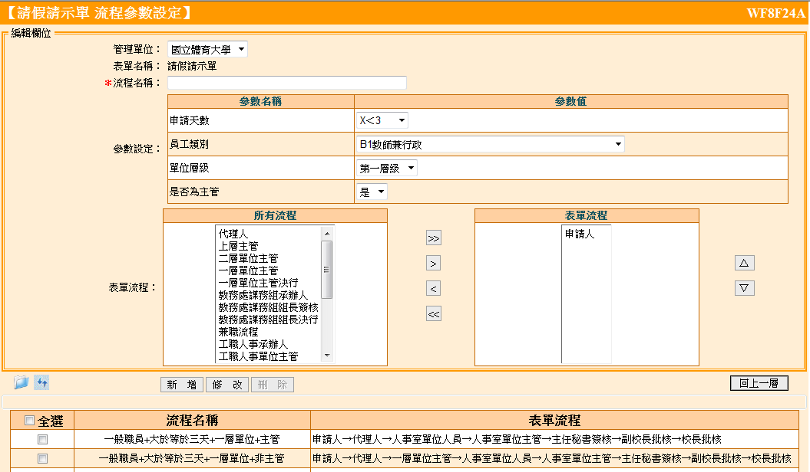

圖 2.4-46

代理人設定（全部單位）

功能說明
有別於一般使用者的代理人設定，管理者的代理人設定功能，可協助全校同仁指定代理人，確保同仁外出時可由代理人進行表單批核。

功能畫面指引與說明
管理者點按「代理人設定（全部單位）」功能後，先挑選欲協助設定代理人的人員所屬單位，並點按按鈕，後再點按該人員名字後，即可進行該人員代理人指定。
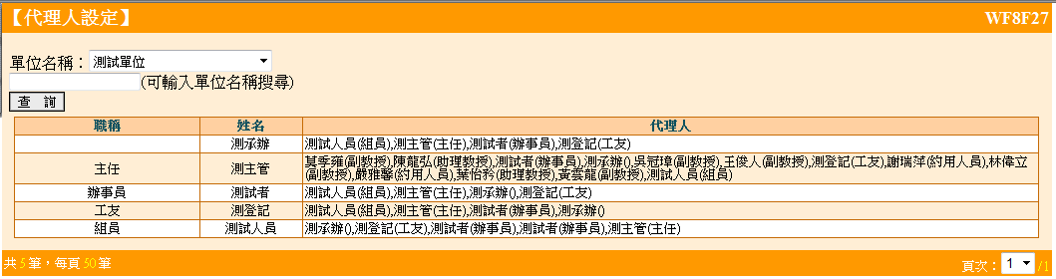
圖 2.4-47
指定人員後，挑選欲設定代理人的人員身份後，點按進行設定，設定方法與一般使用者的操作相同。
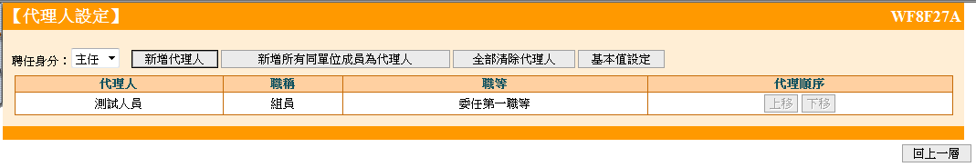
圖 2.4-48
指定代理人所屬的單位後，進行代理人指定，完成後點按。
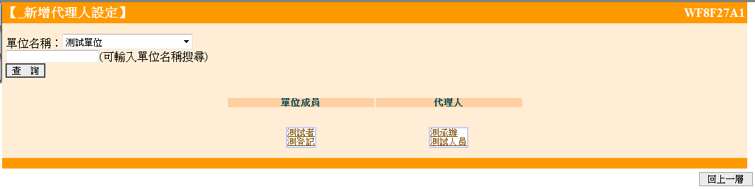
→
圖 2.4-49
完成所有代理人指定後，設定代理順序。
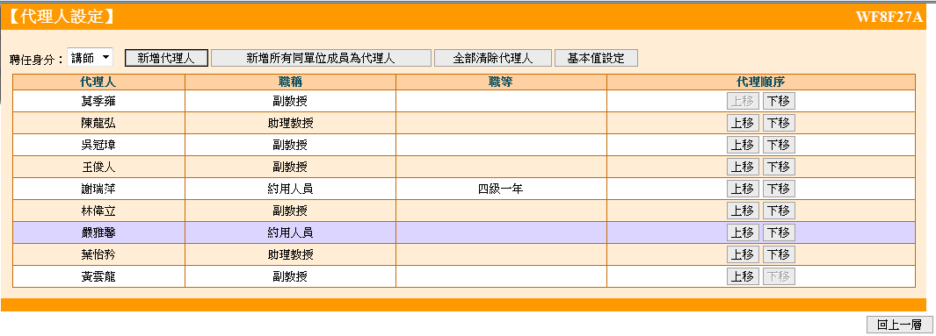
圖 2.4-50

假別資料建置

功能說明
提供管理者增修表單中所使用的假別，使管理者可依照單位的需求建置假別。

功能畫面指引與說明
進入【假別資料建置】後，點按可以建立新假別，或點選已經存在的假別進行假別資料的修改。

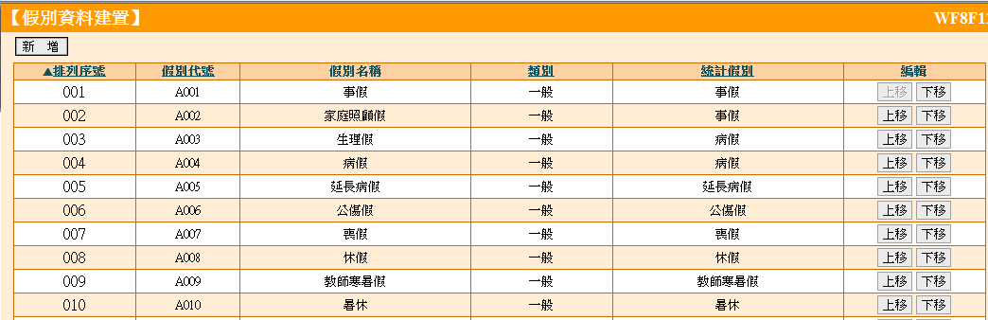
圖 2.4-51
進行假別建置或是修改假別資料時，輸入或修改名稱、拉選類別與統計假別後，點按或是即可，若是要刪除已建置的假別，點按即可將此假別資料移除。
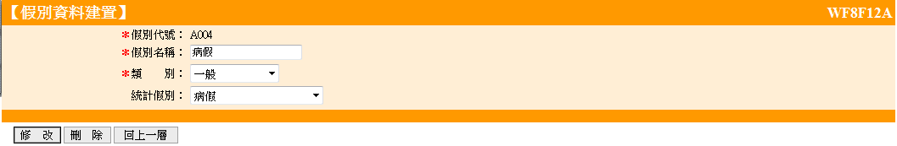
圖 2.4-52
圖 2.4-53

補充說明1：統計假別的功用，為利用差勤系統中的統計報表時，需將此假別紀錄為何種假別資料的設定，若為空白則不進行統計。

補充說明2：建置假別資料時，假別代號不能重複。

假別最小單位維護

功能說明
提供管理者設定各假別的使用人員類別、假別規定、提示話語等相關說明資料。

功能畫面指引與說明
點按該功能頁籤後，系統會顯示出所有目前已於「假別資料建置」中完成設置的假別名稱，管理者此時可直接點按欲設定的假別，進行詳細內容調整。
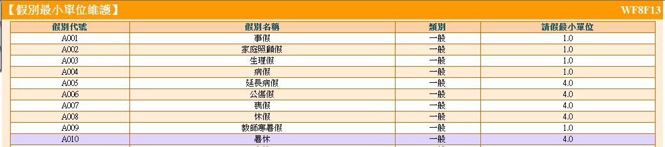
圖 2.4-54
點按該假別後，系統會要求管理者挑選該假別是否顯示（預設為「是」），若該假別需顯示，管理者尚須點按進行詳細內容設定；詳細資料設定完成後，點按即可完成設定。
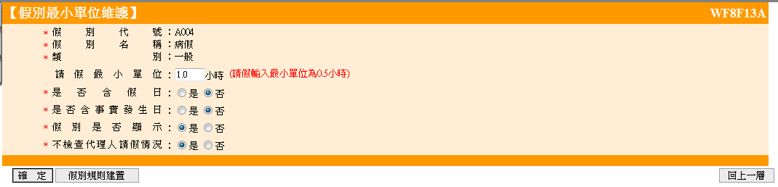
圖 2.4-55
點按後，管理者可依序輸入假別規定，並於「適用員工類別」處勾選採目前輸入規則的員工類別，勾選完成後直接點按，即可將勾選的員工類別之該假別規則建置完成；建置完成後的會則會出現在畫面下方，若有人員假別資料需修改，點按即可修改指定的人員假別資料；若建置的類別員工假別需指定「事實發生日」的相關資訊（例如喪假）管理者可點按進行詳細設定，全部資料設定完成後，點按即可回到前一畫面。
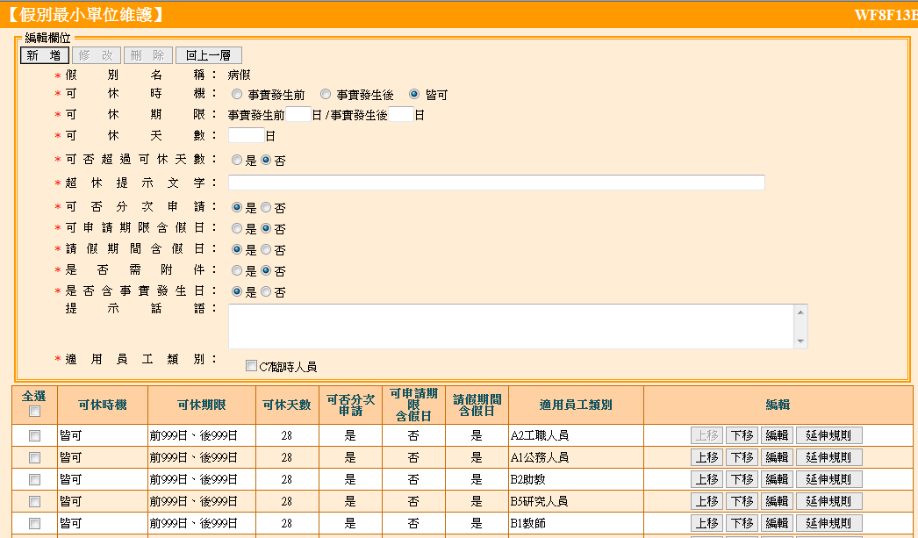

圖 2.4-56
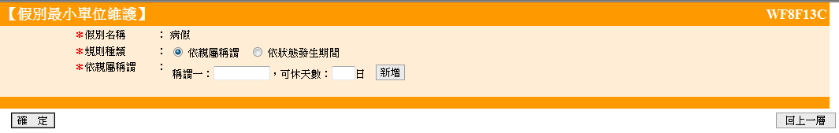
圖 2.4-57

補充說明：「申請期限」的設定，若於「申請時機」中，設定為「皆可」時，「申請期間」免輸入。

甲乙章授權建置

功能說明
提供管理者協助主管人員開放甲乙章權限給一般使用者，進行「授權表單簽核」之動作。

功能畫面指引與說明
點按該功能頁籤後，系統會預設將所有完成「授權」的主管資料列出；若進行新增時，管理者需先拉選或輸入欲設定授權主管的相關資料（例如欲授權的主管所屬單位或直接輸入該主管姓名進行查詢），選擇查詢條件，並點按後，系統會將該條件下，所有「主管」資料列出，此時管理者點按即可進行授權動作。
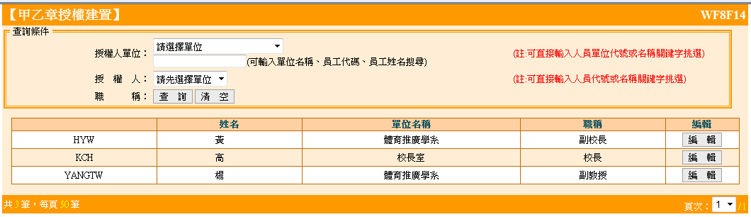
圖 2.4-58
點按後，管理者依據主管欲使用的甲乙章以及其授權人資訊進行人員挑選工作，選定授權人後，點按即可完成設定；若點按，則會將該主管目前的授權狀態全部清除。
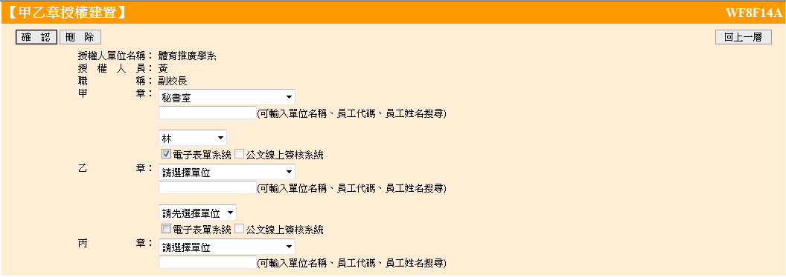
圖 2.4-59

簽到退維護作業

出勤資料維護作業

功能說明
提供管理員補登人員的出勤時間。

功能畫面指引與說明
輸入欲維護之人員相關資料後，點按列出該人員該日出勤資料。
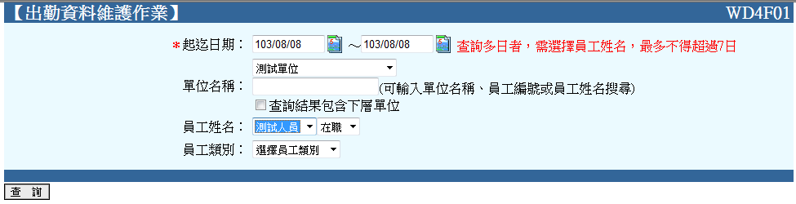
圖 2.5-60
於查詢出的資料中，直接點選該人員姓名，即可於畫面上的編輯欄位進行出勤資料補登，鍵入正確打卡資料後，點按即可。
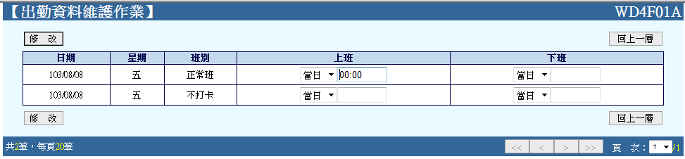
圖 2.5-61

單位出勤異常查詢

功能說明
提供經由上、下班出勤資料及差假資料比對後所列出來的出勤異常紀錄，進行資料的查詢，方便管理人員掌握人員出勤的動態，並提供人事管理員產出異常報表。

功能畫面指引與說明
輸入欲查詢之條件，點按列出所選擇條件下所有資料。
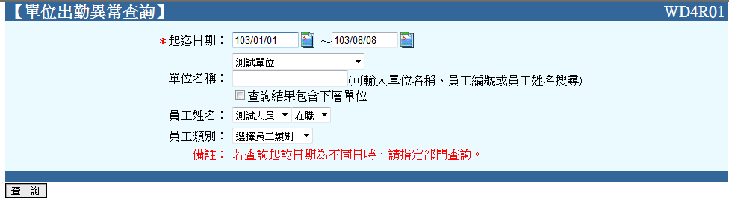
圖 2.5-62
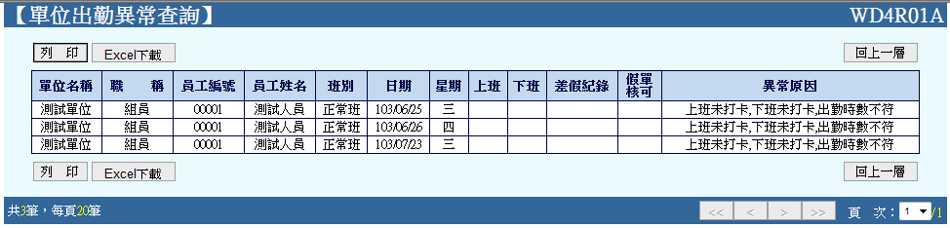
圖 2.5-63

當日出勤紀錄查詢

功能說明
提供管理者依某一日期查詢各單位下所指定人員的出勤資料。

功能畫面指引與說明
輸入欲查詢之條件後，點按即可列出所選擇條件下所有資料。
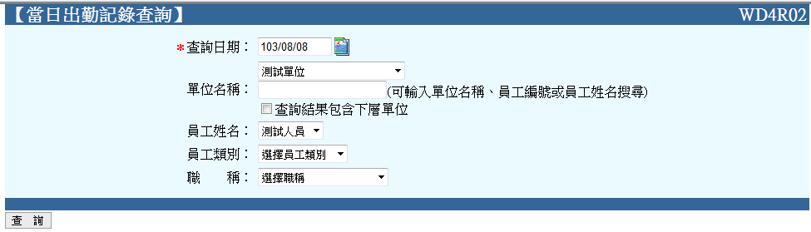
圖 2.5-64
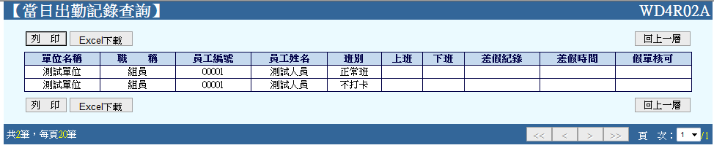
圖 2.5-65

當月出勤紀錄查詢

功能說明
提供管理者依某一年月查詢各單位下所指定人員的出勤資料。

功能畫面指引與說明
輸入欲查詢之相關資料，點按即可列出所選擇條件下所有資料。
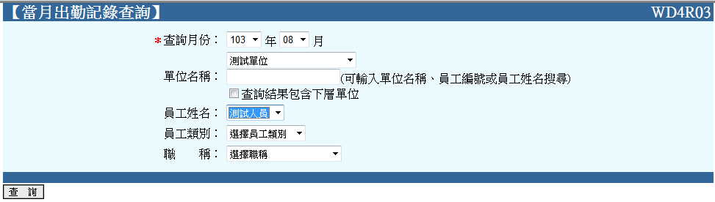
圖 2.5-66
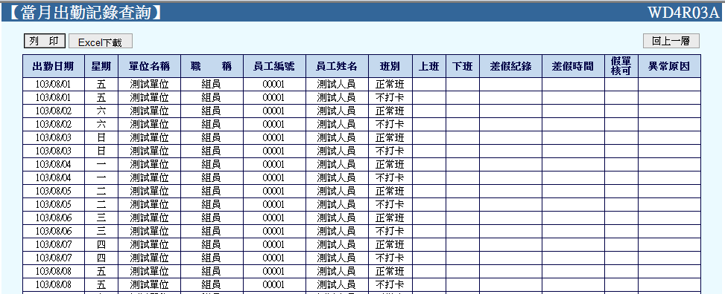
圖 2.5-67

出勤異常註銷作業

功能說明
提供管理者查詢出勤異常資料並做異常紀錄註銷作業。

功能畫面指引與說明
輸入欲查詢之相關資料，點按即可列出所選擇條件下所有出勤異常資料，並輸入註銷原因後即可完成出勤異常註銷作業。
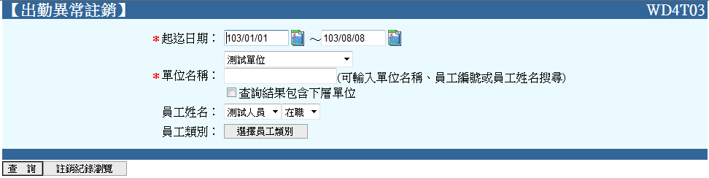
圖 2.5-68
點按查詢後所顯示的出勤異常資料，即可跳置出勤異常註銷原因填寫畫面。
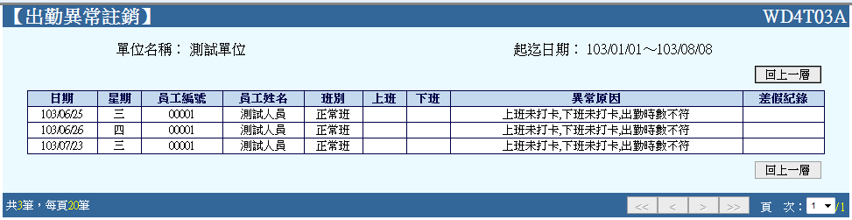
圖 2.5-69
填寫完註銷原因後，點按即可完成出勤異常註銷作業。
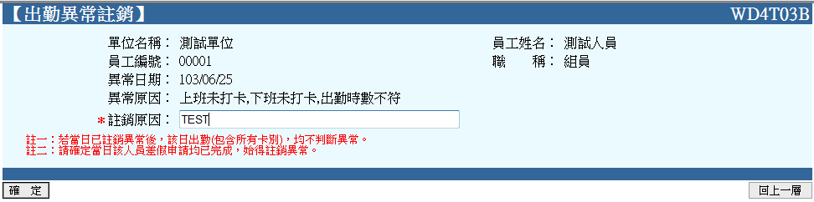
圖 2.5-70

若已有註銷紀錄可點按查詢已被註銷過的註銷原因與註銷人員。
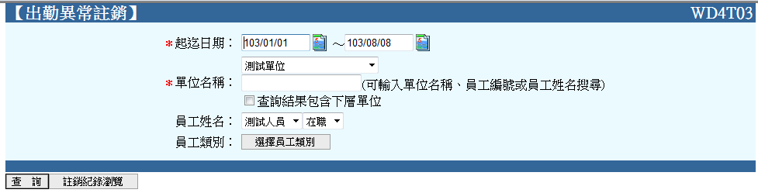
圖 2.5-71
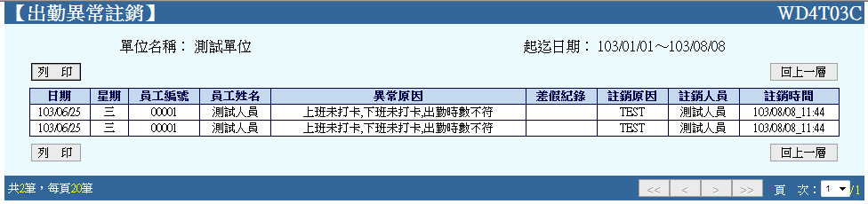
圖 2.5-72

差假資料維護

差假資料維護

功能說明
提供管理者後端控管人員差假資料。

功能畫面指引與說明
輸入所知之條件資料後，點按列出指定條件下的差假資料。
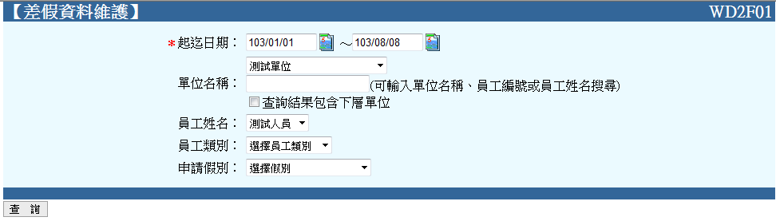
圖 2.6-73
查詢出欲維護的資料後，直接點選欲修改差假內容的資料，進入修改畫面，填寫正確差假資料後點按即可完成此筆差假資料維護。
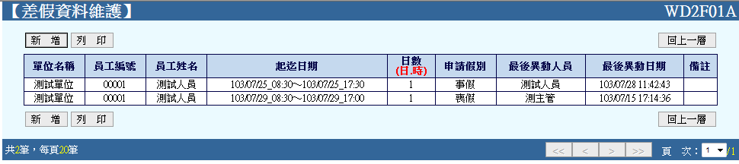
圖 2.6-74
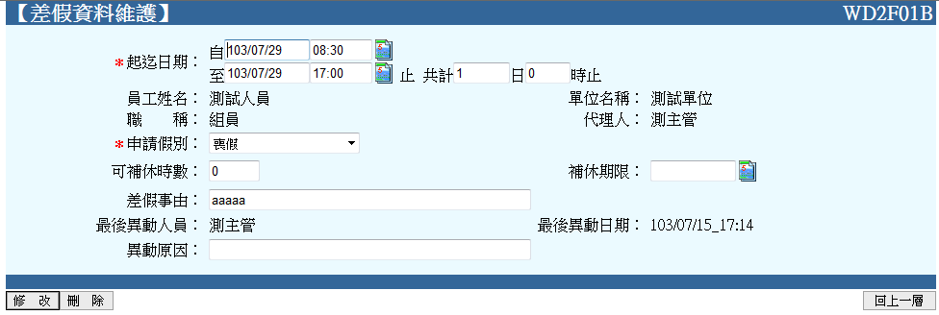
圖 2.6-75

人員勤惰統計

功能說明
提供管理者依年度查詢人員勤惰統計相關資料。

功能畫面指引與說明
輸入欲查詢之人員相關資料後，點按即可列出所選擇條件下所有資料。
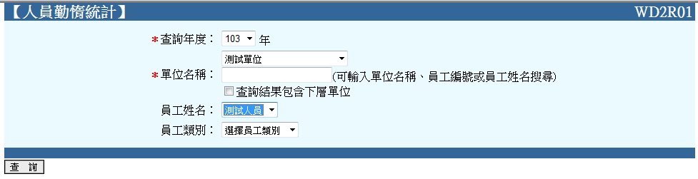
圖 2.6-76
於查詢結果畫面中可點按進行勤惰統計資料列印；點按各月份的數字資料，則可帶出該月份的差假詳情。
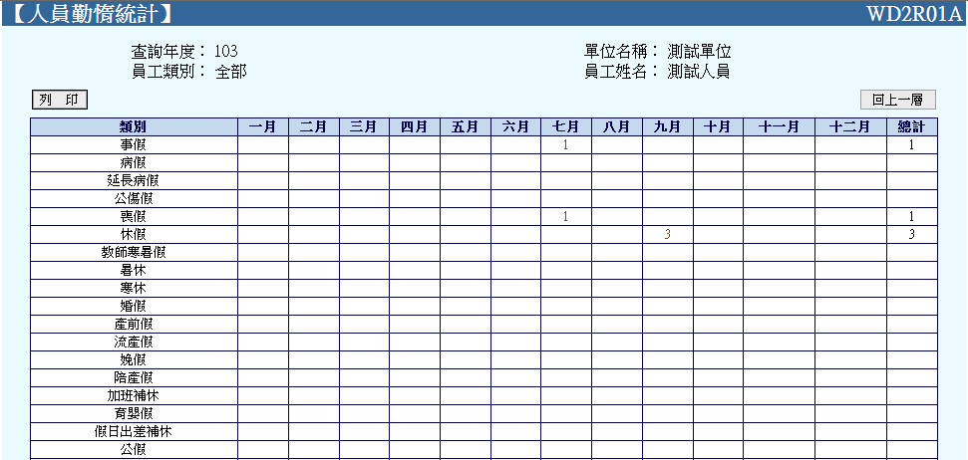
圖 2.6-77

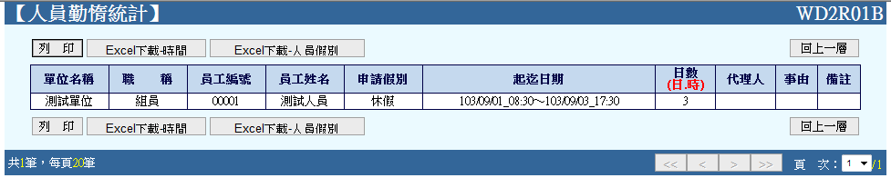
圖 2.6-78

差假明細查詢

功能說明
提供管理者查詢人員特定範圍內的差假明細資料，並能依照查詢結果產生明細表。

功能畫面指引與說明
選擇性輸入欲查詢之條件資料後，點按即可列出所選擇條件下所有資料。
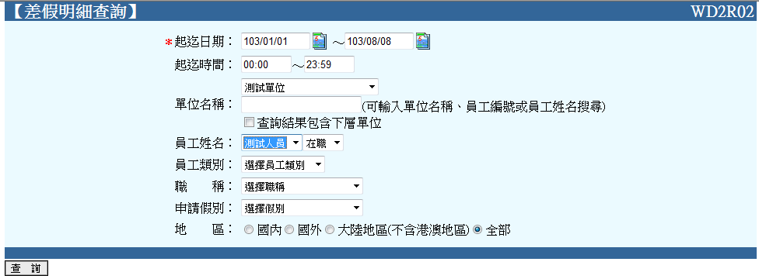
圖 2.6-79
系統會列出包含已經撤銷的單據在內所有曾經申請過的請假紀錄，於此畫面中可點按進行畫面列印。
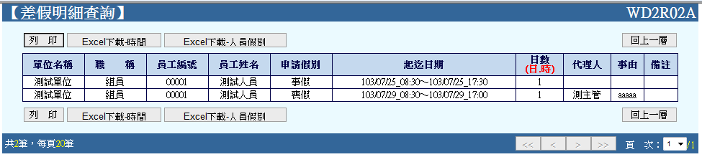
圖 2.6-80

成批假別維護

功能說明
提供管理者成批協助大量人員於相同時段進行請假作業；一般使用時機為天災假發生，但可請假人員非全單位人員的狀況。

功能畫面指引與說明
於「成批差假資料維護」畫面中，管理者可利用指定的條件，查詢曾經建置過的成批請假資料，選擇性輸入欲查詢之條件資料後，點按即可列出所選擇條件下所有資料。
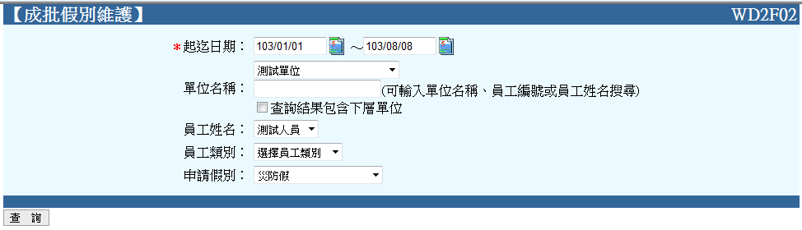
圖 2.6-81
於查詢後的畫面中，會顯示查詢結果，若查詢結果沒有所建置的人員假日資料時，可直接點按建置所需假日資料。
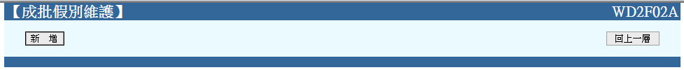
圖 2.6-82

點按後，需於新增畫面中輸入給假相關資訊，並點按指定給予該類假日的人員資料，完成設定後，點按即可完成成批建置差假資料。
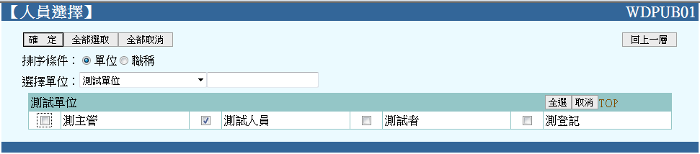
圖 2.6-83
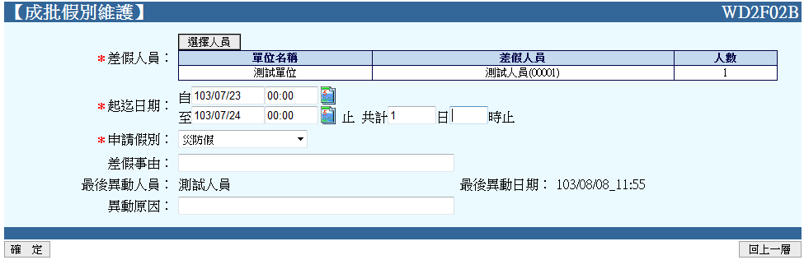
圖 2.6-84

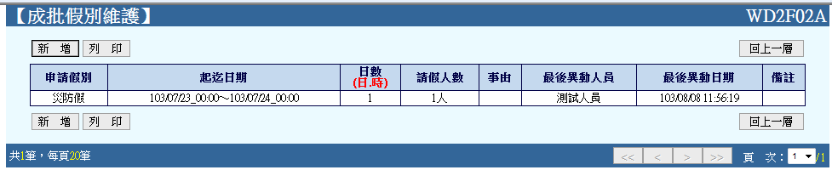
圖 2.6-85

差假統計查詢

功能說明
提供管理者查詢人員休假統計資料，並且能將查詢結果列印為相關報表。

功能畫面指引與說明
輸入欲查詢之各項相關資料後，點按即可列出所選擇條件下所有資料。
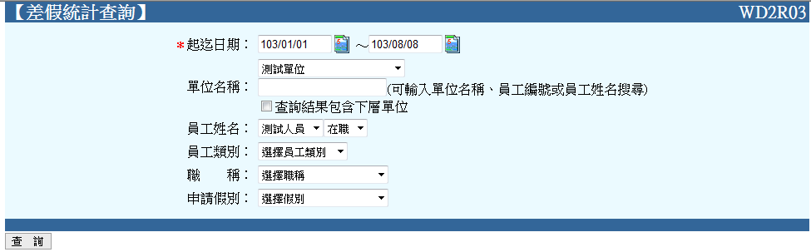
圖 2.6-86
於查詢結果畫面中可點按進行統計資料列印，或是點按將統計資料存成電子檔。
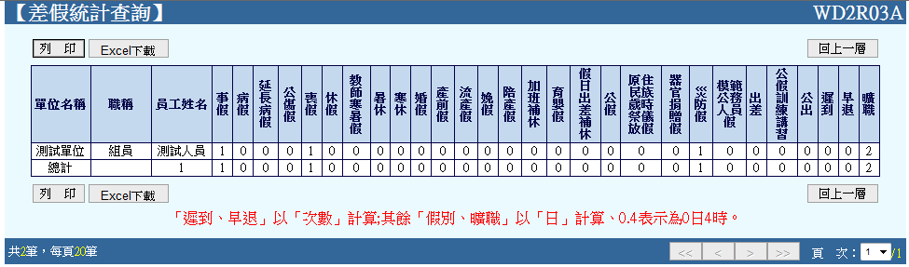
圖 2.6-87

差假紀錄統計表

功能說明
提供管理者查詢人員休假、事假、病假等差假資料統計，並顯示，並且能將查詢結果列印為相關報表。

功能畫面指引與說明
輸入欲查詢之各項相關資料後，點按即可列出所選擇條件下所有資料。
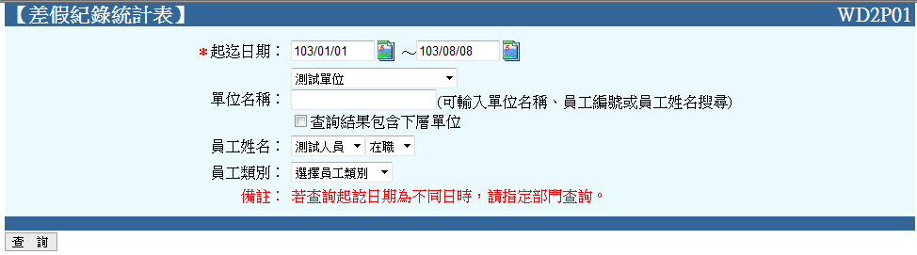
圖 2.6-88
於查詢結果畫面中點按所顯示的人員資料，查看其休假、事假、病假的已休與未休資料。
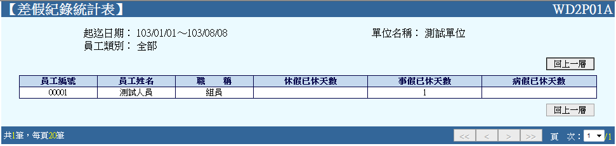
圖 2.6-89
可點按進行差假紀錄統計資料列印。
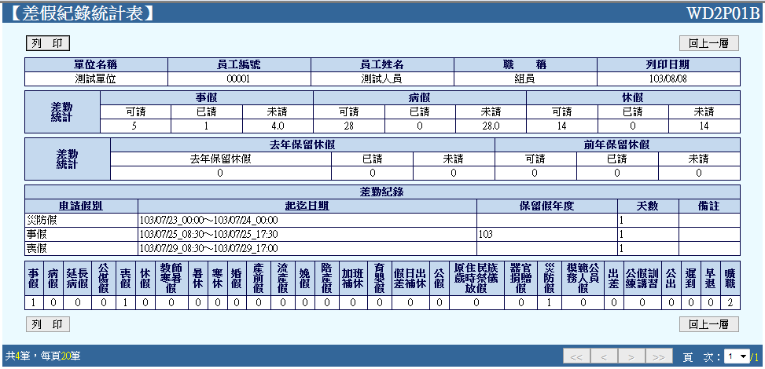
圖 2.6-90

加班資料維護

加班資料維護作業

功能說明
提供管理者針對加班內容的內容做維護作業。

功能畫面指引與說明
輸入欲維護之相關資料後，點按列出所選擇條件下所有資料。
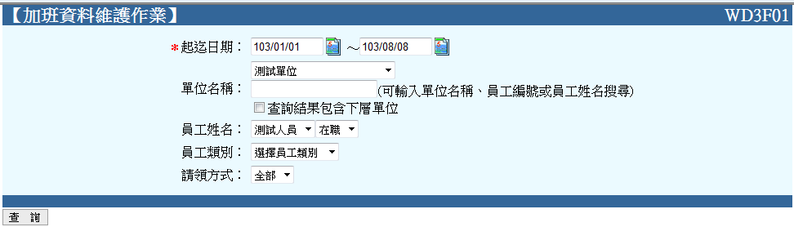
圖 2.7-91
查詢出欲維護的資料後，直接點選欲修改加班資料，點按後，於「編輯欄位」區進行資料修改，輸入修正資料後，點按即完成此次修改。
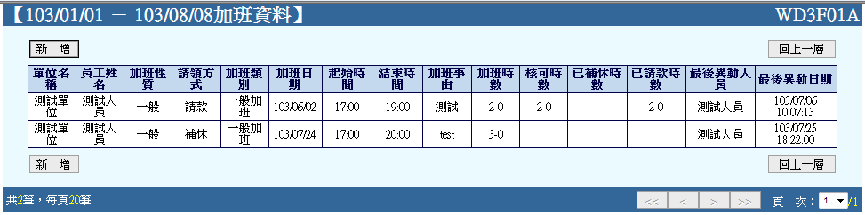
圖 2.7-92
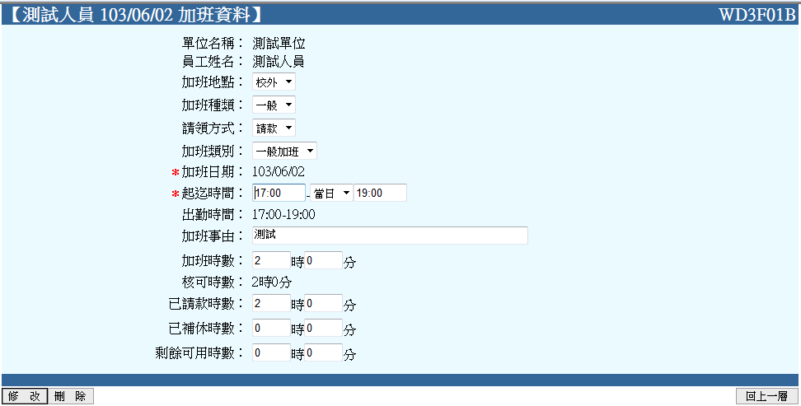
圖 2.7-93

加班資料查詢作業

功能說明
提供管理者查詢同仁加班資料，以一般人員格式呈現查詢資料。

功能畫面指引與說明
輸入欲查詢條件之相關資料後，點按列出所選擇條件下所有加班資料。
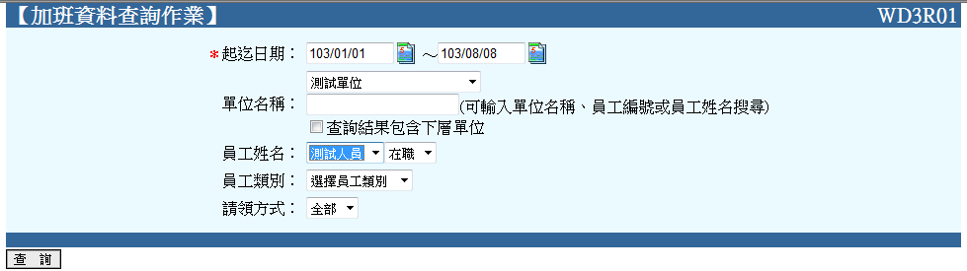
圖 2.7-94
查詢結果如下所示，此畫面中可點按將資料存成電子檔。
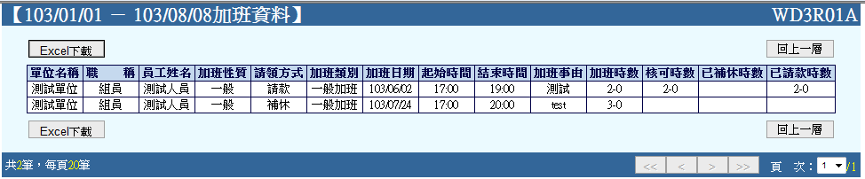
圖 2.7-95

未休假及國旅卡維護

未休假加班費維護作業

功能說明
管理者可透過此程式，修改人員未休假改發加班費與保留假資料。

功能畫面指引與說明
拉選要查詢修改的年度、部門名稱、人員姓名等資料後，點按列出所選擇條件下所有資料。
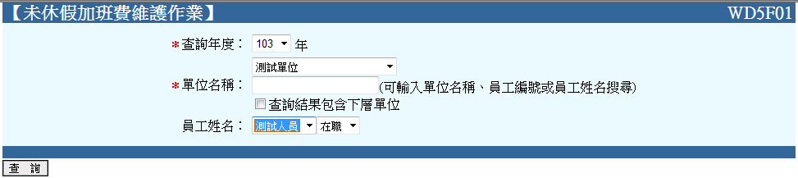
圖 2.8-96
於列出的資料中，直接點選所要修改資料的人員姓名後，於編輯欄位輸入所需差假資料，點按即可。
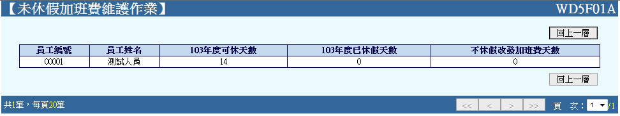
圖 2.8-97
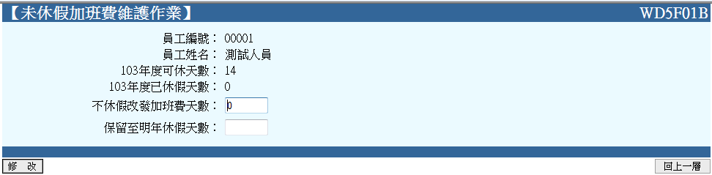
圖 2.8-98

國民旅遊卡休假紀錄匯出作業

功能說明
提供管理員產生國民旅遊卡媒體檔。

功能畫面指引與說明
輸入欲產生媒體檔相關條件後，可點按查詢相關資料，或點按即可產生可上傳給銀行的媒體檔案。
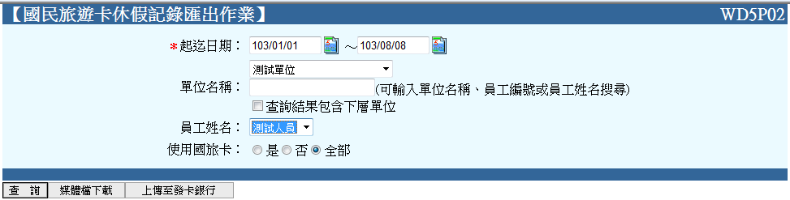
圖 2.8-99
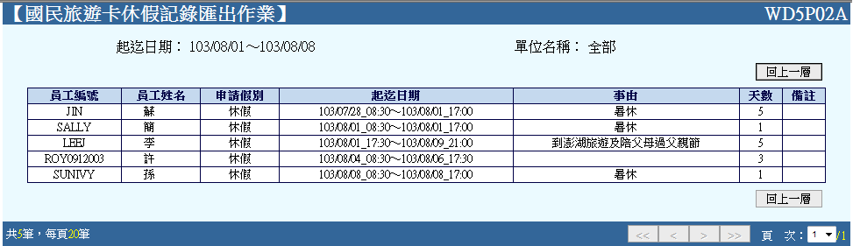
圖 2.8-100

人事表單管理作業

表單查詢作業

功能說明
提供有管理權限的人員針對權限開放的單位、人員之表單進行檢索，可依照表單的審核狀況進行查詢。

功能畫面指引與說明
點按「表單查詢作業」，並設定欲查詢的條件後點按，即可依照指定條件進行表單檢索，如下兩圖所示。
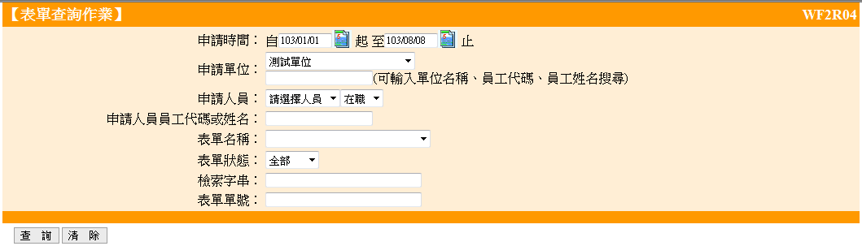
圖 2.9-101
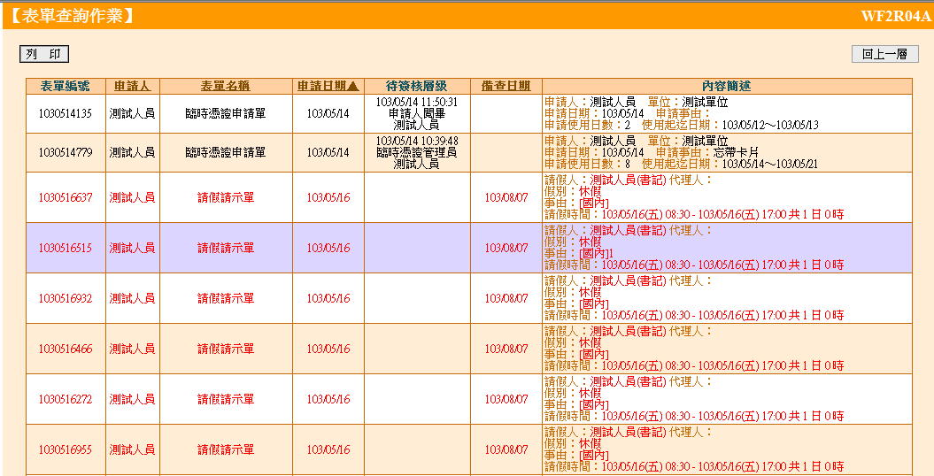
圖 2.9-102
將條件資料列出後，若欲查詢包含流程紀錄的表單明細內容時，直接點按欲查詢的表單名稱後，即可將明細資料列出。
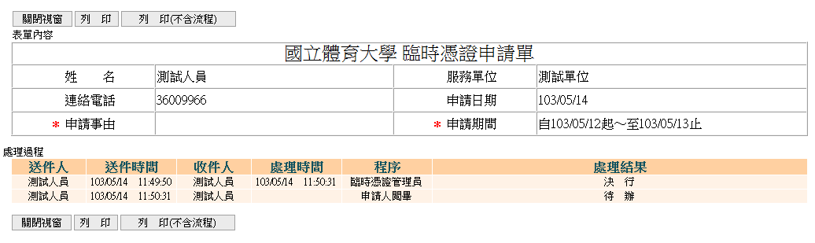
圖 2.9-103

人員交接作業

功能說明
當人員因為離職或單位調動等原因，導致職務異動時，管理者可利用此功能進行人員職務的交接，可交接的內容包含待審核的表單、表單流程關卡、單位主管等設定。

功能畫面指引與說明
於「原承辦人員」欄位中勾選單位、要交替工作的人員姓名，並於「新承辦人員」欄位中勾選單位、要被交替工作的人員姓名後，點選「處理類型」後，系統會顯示出原承辦人於該類型中所需處理的業務資料，此時勾選欲交接給新承辦人的資料後，點按即可進行職務交接。
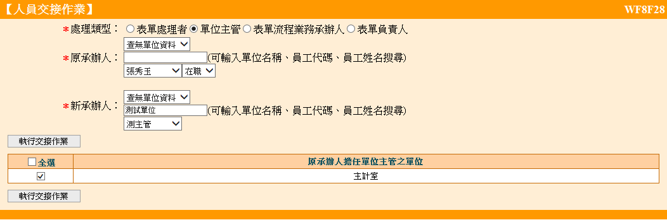
圖 2.9-104
處理類型之類型說明如下

表單處理者：顯示所有原承辦人尚未審核完成的表單，可利用此功能將表單轉移給新承辦人審核。

單位主管：顯示原承辦人是否屬於特定單位主管之訊息，單位主管的移轉設定會直接影響表單流程中的主管審核關卡。

表單流程承辦人：顯示原承辦人於表單流程的特定關卡權限，表單流程承辦人的移轉會直接影響表單流程中的審核關卡。

